

Formalización de ventas y evaluación de resultados

**Breve descripción:**

Este material de estudio y formación se centra en aspectos comerciales, incluyendo normativas, técnicas de ventas e indicadores de gestión de la organización.

**Diciembre 2023**

Tabla de contenido

Introducción 1

1. Normatividad contractual 4

1.1. Código del comercio 4

1.2. Contratos comerciales 5

1.3. Estatuto del consumidor 8

2. Objeciones en la negociación 10

2.1. Razones de las objeciones 10

2.2. Gestión de objeciones 12

3. Indicadores de gestión y satisfacción 14

3.1. Mediciones 15

3.2. KPI 19

Síntesis 26

Material complementario 27

Glosario 29

Referencias bibliográficas 30

Créditos 31

Introducción

La formalización de ventas y la evaluación de resultados en el ámbito comercial son aspectos cruciales para el éxito de cualquier organización. Este proceso involucra el cumplimiento de una serie de normativas contractuales que rigen las transacciones comerciales, las cuales se encuentran detalladas en el Código de Comercio. Además, la aplicación efectiva de contratos comerciales y el respeto al Estatuto del Consumidor son fundamentales para establecer relaciones sólidas y éticas con los clientes.

A lo largo de las negociaciones comerciales, las objeciones son situaciones comunes que demandan una atención estratégica. Comprender las razones detrás de estas objeciones y gestionarlas de manera efectiva son habilidades esenciales para alcanzar acuerdos exitosos.

En el marco de la formalización y evaluación de ventas, la medición de resultados se convierte en un componente clave. La implementación de indicadores de gestión y satisfacción proporciona “insights” valiosos. Estas mediciones, junto con los KPI (“Key Performance Indicators”), ofrecen una visión detallada del desempeño comercial, permitiendo ajustes y mejoras continuas. En este contexto, exploraremos a fondo cada uno de estos aspectos para optimizar los procesos de ventas y asegurar la satisfacción tanto del equipo comercial como de los clientes.

1. Formalización de ventas y evaluación de resultados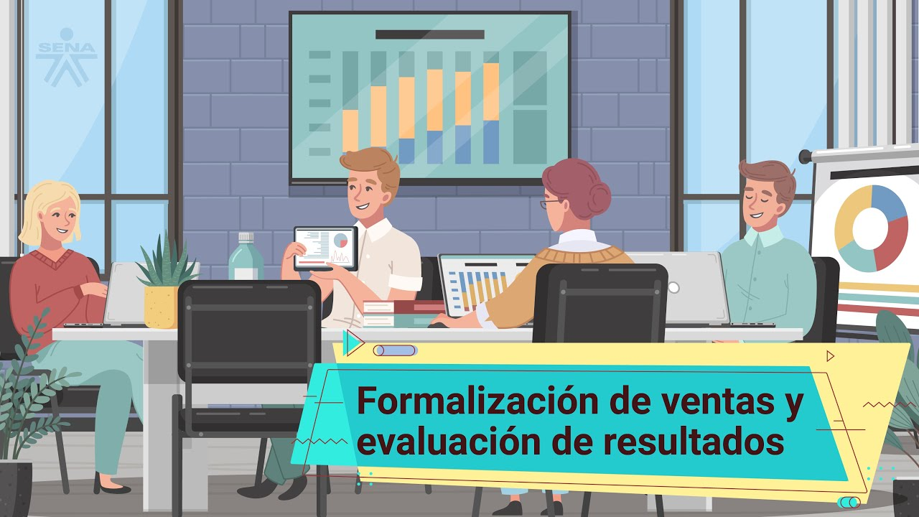

[**Enlace de reproducción del video**](https://youtu.be/KIypNAPG5dY)

|  |
| --- |
| **Síntesis del video: Formalización de ventas y evaluación de resultados** |
| El desarrollo del “marketing” digital y la gestión asociada en las organizaciones ha adquirido una importancia fundamental en la actualidad. Todas las empresas necesitan expandir sus mercados en entornos digitales, persiguiendo prácticas de consumo, compra y publicidad.  El éxito de las marcas, por lo general, se ha basado en tener presencia donde se encuentra su audiencia y sus consumidores. La tendencia actual, en constante aumento, revela una migración masiva de las personas desde los medios tradicionales hacia los entornos digitales en línea.  Asimismo, el número de empresas que se enfocan en estos ecosistemas de consumo e información también está creciendo de manera exponencial. Lo que representa una oportunidad para aquellos que deseen capacitarse en el marco de estas dinámicas. |

# Normatividad contractual

Desde la perspectiva histórica, es crucial distinguir entre el derecho comercial y la historia del comercio en sí mismo. La práctica del comercio se remonta a los primeros seres humanos que reconocieron la necesidad de intercambiar productos con otras comunidades o individuos. Aunque las transacciones comerciales siempre han estado impregnadas de ciertas normas, ya sea a nivel individual o cultural, el contexto actual refleja vestigios de esta normatividad en los negocios. Una de las normas más significativas ha sido la palabra de honor, especialmente evidente en transacciones entre campesinos, donde la palabra comprometida ha sido una ley no escrita, sin necesidad de formalidades documentales.

Con el crecimiento exponencial del comercio y la sociedad, la complejidad de estas interacciones también ha aumentado. Por esta razón, es responsabilidad de los Estados regular y legislar las condiciones comerciales. En la actualidad, cualquier acuerdo de negociación debe ajustarse al marco legal nacional e internacional, especialmente cuando se trata de operaciones de comercio exterior. Este proceso de formalización y regulación se ha vuelto esencial para garantizar transacciones justas y equitativas en un entorno comercial en constante evolución.

## Código del comercio

Se denomina código de comercio al conjunto de normas que regulan las relaciones mercantiles, consideradas como políticas de obligatorio cumplimiento en actividades de comercio de cada país. En este contexto, intervienen diferentes entes como empresas comerciales, empresas industriales, operaciones de cambio y alquiler de mercancía.

1. Código de comercio y entes comerciales

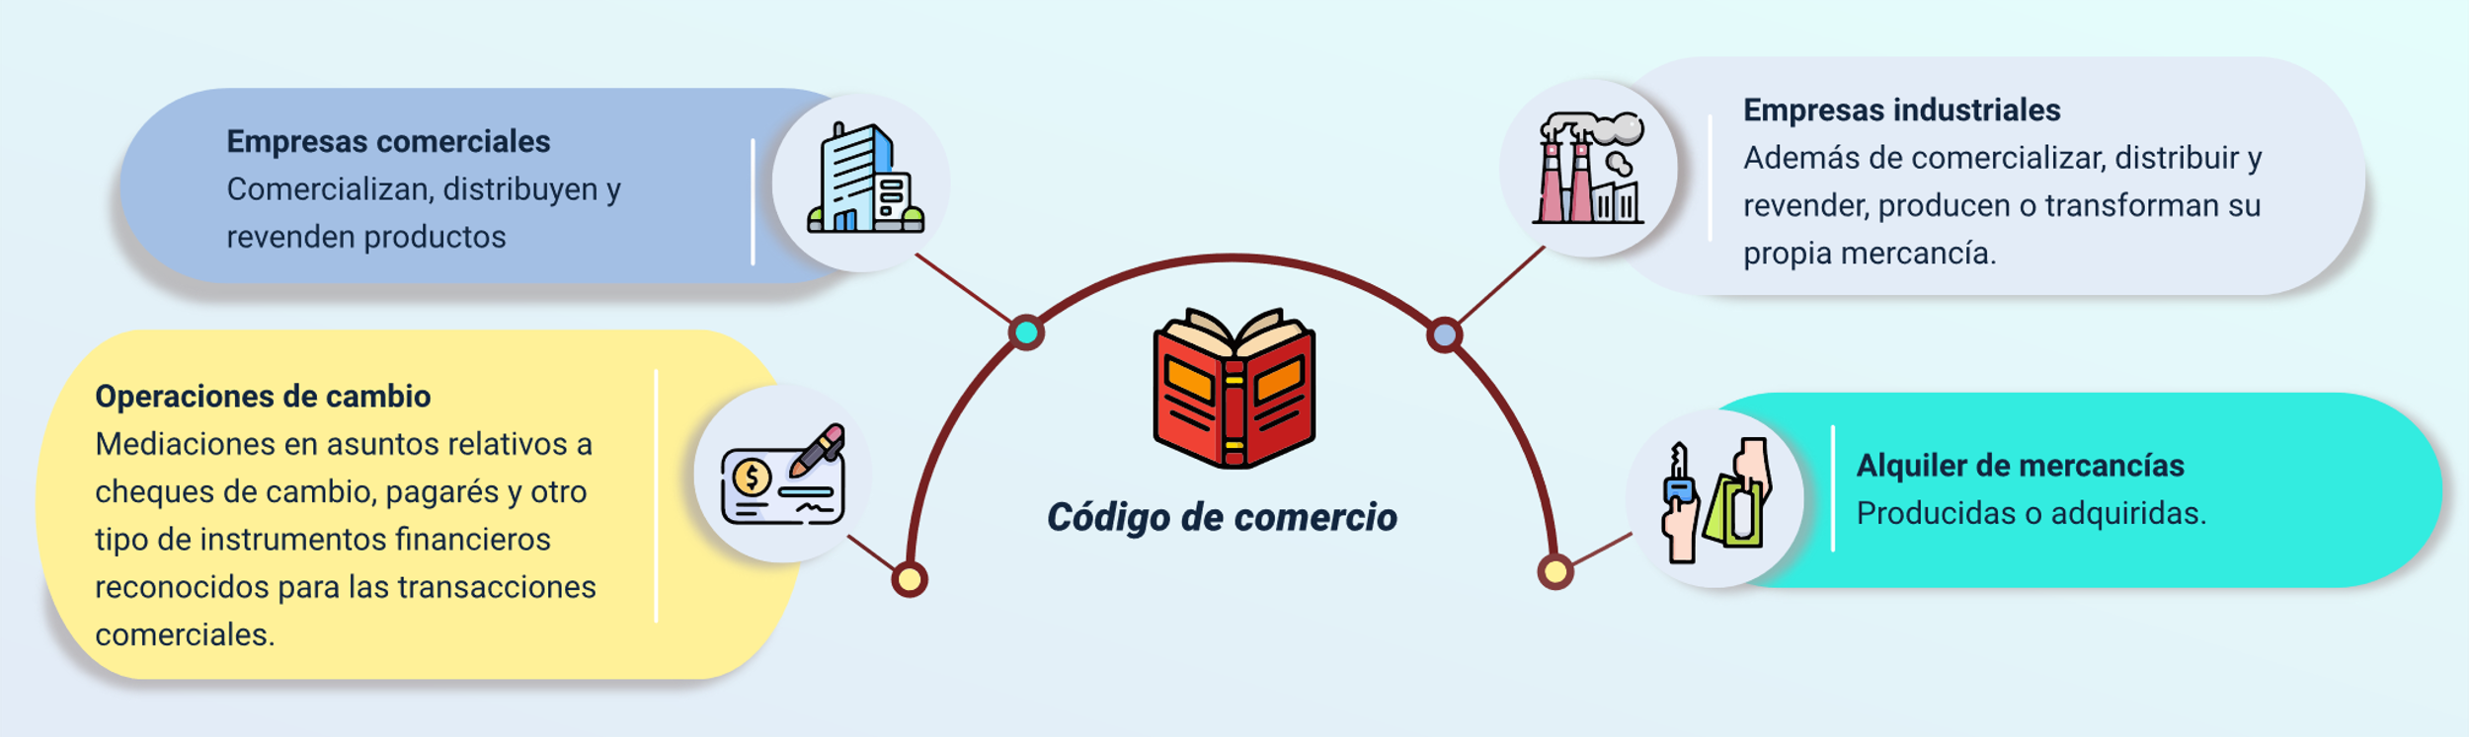

**Código de comercio**

* **Empresas comerciales:** comercializan, distribuyen y revenden productos.
* **Empresas industriales:** Además de comercializar, distribuir y revender, producen o transforman su propia mercancía.
* **Alquiler de mercancías:** Producidas o adquiridas.
* **Operaciones de cambio:** Mediaciones en asuntos relativos a cheques de cambio, pagarés y otro tipo de instrumentos financieros reconocidos para las transacciones comerciales.

Al ser un compendio de normas, por lo general son documentos muy vastos, lo que explica la existencia de una rama del Derecho enfocada específicamente al comercio que, a su vez, tendrá otras especialidades según los casos y su naturaleza jurídica.

## Contratos comerciales

Estos son documentos que se utilizan para formalizar y regular acuerdos a los que llegan dos o más partes en una negociación. Dependiendo de la naturaleza del acuerdo comercial o negocio, se requiere un tipo específico de contrato que se acomode a las necesidades y requisitos pactados.

A continuación, se presentan los tipos de contratos comerciales más comunes y su respectiva descripción:

* **Compraventa mercantil:** una de las partes vende a la otra una propiedad o cosa y la otra parte se compromete a pagar el valor pactado. Si el pago se pacta en dinero y especie, se entenderá como una permuta, siempre y cuando la especie valga más que el dinero, de lo contrario será venta (Código de Comercio, 1971, Art. 905).
* **Mandato comercial:** una parte se obliga a realizar una serie de actos comerciales a nombre de la otra, de forma remunerada o gratuita (CC, 1971, Art. 905).
* **Comisión**: especie de mandato, donde una de las partes es encomendada a realizar ciertas tareas a nombre propio, pero por cuenta ajena (CC, 1971, Art. 1287).
* **Suministro:** contrato de colaboración empresarial, en el que dos o más negocios forman un vínculo donde una de las partes se compromete a suministrar de forma continua y responsable, bienes o servicios a la otra parte (CC, 1971, Art. 968).
* **Fletamiento:** tiene la función de comprometer a una de las partes a realizar labores de transporte de materiales mediante un vehículo, nave o cualquier otro medio de transporte (CC, 1971, Art. 1667). *Nota: la contratación de transporte tiene más normas a considerar.
* **Arrendamiento de vivienda:** regulado por la Ley 820 de 2003, define la relación entre un arrendador y un arrendatario, una de las partes da el goce de una propiedad a la otra para que esta la utilice como vivienda a cambio de una remuneración.
* **Comodato:** contrato en el que una de las partes entrega un bien de manera gratuita a la otra, que debe ser devuelto una vez finalice el contrato o cuando termine su uso por otra razón. Normalmente se establece para que la parte que recibe el bien, cuide de la propiedad a cambio de vivir en ella (CC, 1971, Art. 2200).

Es importante tener en cuenta los elementos que conforman un contrato, como se muestra a continuación:

1. **Participantes:** contiene toda la información posible que identifique a los que participan del acto contractual (nombres completos, domicilio, documentos de identidad, datos de contacto y notificación, vinculación laboral, etc.).
2. **Servicio o tipo de contrato:** describe el objeto, cosa o motivo de la formalización del contrato.
3. **Duración:** por lo general, se registran dos fechas: el momento de inicio y la fecha de finalización.
4. **Pagos:** se debe establecer el precio pactado, incluyendo impuestos, formas de pago y plazos.
5. **Resolución de conflictos:** en caso de presentarse tropiezos en los que las partes no logran llegar a acuerdos y conciliaciones, se dejan estipuladas las formas de desvinculación o, en su defecto, se establece qué ley se somete al contrato con base en el cumplimiento y la ejecución.
6. **Otras que consideren las partes:** en caso de ser necesario, se consigna algún acuerdo adicional siempre y cuando estas cláusulas o condiciones no afecten o estén prohibidas por la ley.

Si en las actividades profesionales comerciales, se realiza un contrato mercantil, es muy importante consultar con profesionales especializados en el derecho comercial o, en su defecto, dedicar tiempo a la consulta y estudio de la normativa vigente.

## Estatuto del consumidor

Mediante la Ley 1480 de 2011 se expidió el Estatuto del Consumidor para proteger, promover y garantizar la efectividad y el libre ejercicio de los derechos de los consumidores. De manera general, este Estatuto contiene disposiciones que permiten a los consumidores ejercer sus derechos en temas como:

* Garantía legal.
* Derecho a la información.
* Reparación de los bienes y servicios en caso de fallas.
* Reversión del pago.
* Obligaciones generadas de las relaciones de consumo.
* Garantía de bienes inmuebles.
* Información para niños, niñas y adolescentes.
* Casos en los cuales se puede impedir la comercialización de determinados productos.
* Protección contra cláusulas abusivas.
* Vigilancia y control en materia de reglamentación técnica y metrología legal, entre otros.

A continuación, se presenta un resumen de la normatividad vigente colombiana, partiendo del Estatuto del Consumidor y los decretos complementarios a la ley.

**Ley 1480 de 2011. Estatuto del Consumidor**

1. **Decreto 1413 de 2018:** reglamenta la forma en que el prestador de un servicio que supone la entrega de bienes muebles, debe disponer de ellos.
2. **Decreto 587 de 2016:** reglamenta las condiciones y el procedimiento para la reversión de los pagos, cuando la adquisición de bienes haya sido realizada a través del comercio electrónico.
3. **Decreto 1499 de 2014:** reglamenta las ventas que utilizan métodos no tradicionales y las ventas a distancia.
4. **Decreto 1369 de 2014:** establece los requisitos que deberá cumplir la publicidad respecto de las cualidades, características o atributos ambientales, de los productos que generen beneficios ambientales.
5. **Decreto 1368 de 2014:** reglamenta las operaciones de crédito otorgadas por personas naturales o jurídicas cuyo control y vigilancia no haya sido asignada a la Superintendencia Financiera.
6. **Decreto 975 de 2014:** determina los casos, la forma y el contenido en que se deberá presentar la información y la publicidad.
7. **Decreto 735 de 2013:** establece las reglas para hacer efectiva la garantía legal y la suplementaria.
8. **Decreto 704 de 2012:** establece los criterios que tendrá en cuenta la Superintendencia de Industria y Comercio para graduar las sanciones administrativas.

Recuerde que existen diferentes páginas en internet, donde se podrá obtener información detallada y concreta sobre cada normativa, esto dará más claridad, en el momento de aplicar la legislación en el ámbito organizacional.

# Objeciones en la negociación

Las objeciones en la negociación son obstáculos que un cliente puede presentar para evitar concretar una compra. Esta situación es común en todos los sectores de ventas y puede considerarse como una defensa natural por parte de los clientes cuando no se sienten seguros en sus decisiones de compra o se utiliza como una estrategia durante las negociaciones. Aunque lo fundamental en una venta radica en la oferta de un producto y en la existencia de un cliente interesado, de vez en cuando surgen objeciones que el negociador debe saber gestionar hábilmente para lograr la concreción de la venta.

## Razones de las objeciones

Dentro de las razones más frecuentes que soportan las objeciones de los clientes, se destacan las presentadas en la figura 2, que se acompañan con algunas técnicas de gestión sugeridas al negociador:

1. Objeciones de los clientes: razones y técnicas de negociación

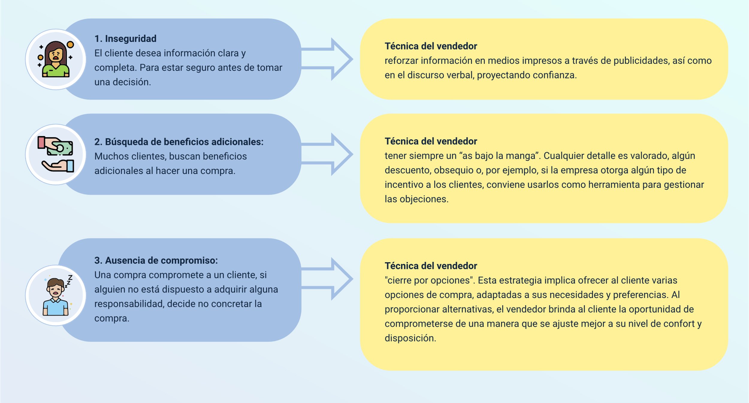

1. **Inseguridad:** el cliente desea información clara y completa. Para estar seguro antes de tomar una decisión.

* **Técnica del vendedor:** reforzar información en medios impresos a través de publicidades, así como en el discurso verbal, proyectando confianza.

1. **Búsqueda de beneficios adicionales:** Muchos clientes, buscan beneficios adicionales al hacer una compra.

* **Técnica del vendedor:** tener siempre un "as bajo la manga". Cualquier detalle es valorado, algún descuento, obsequio o, por ejemplo, si la empresa otorga algún tipo de incentivo a los clientes, conviene usarlos como herramienta para gestionar las objeciones.

1. **Ausencia de compromiso:** una compra compromete a un cliente, si alguien no está dispuesto a adquirir alguna responsabilidad, decide no concretar la compra.

* **Técnica del vendedor:** "cierre por opciones”. Esta estrategia implica ofrecer al cliente varias opciones de compra, adaptadas a sus necesidades y preferencias. Al proporcionar alternativas, el vendedor brinda al cliente la oportunidad de comprometerse de una manera que se ajuste mejor a su nivel de confort y disposición.

## Gestión de objeciones

La gestión efectiva de objeciones en el proceso de ventas es esencial para superar las preocupaciones del cliente y cerrar acuerdos exitosos. En este contexto, es crucial abordar algunas de las objeciones más comunes con estrategias específicas. Una de las objeciones frecuentes es el precio elevado, donde resaltar el valor del producto y explicar cómo satisface mejor las necesidades del cliente puede ser clave. Asimismo, cuando surgen dudas sobre la calidad, proporcionar pruebas tangibles como testimonios, garantías o certificaciones puede disipar inquietudes.

Otra objeción común es la necesidad de tiempo para reflexionar, ante lo cual es importante comprender y acordar un seguimiento, brindando información adicional según sea necesario. Cuando la competencia parece más atractiva, conocer en profundidad a los competidores y resaltar las ventajas únicas de la oferta puede marcar la diferencia. Además, abordar la falta de urgencia mediante beneficios adicionales o descuentos limitados puede incentivar la toma de decisiones.

Es fundamental reconocer el miedo al cambio y ofrecer ejemplos de clientes que experimentaron beneficios positivos tras realizar cambios similares. En casos de falta de confianza en la marca, construir esa confianza a través de testimonios, garantías y demostraciones puede ser fundamental. Estas estrategias adaptativas contribuyen a gestionar de manera efectiva las objeciones, construyendo relaciones sólidas con los clientes y facilitando el cierre de ventas.

A continuación, se presentan algunas objeciones comunes y estrategias para gestionarlas:

* **“No tengo dinero”:** cuando alguien se interese, pero su justificación es la falta de dinero, se recomienda:
* Ofrecerle los productos comprometiéndolo a regresar luego.
* A modo de broma, manifestarle que también se reciben tarjetas, pagar con código QR o monedas.
* Presentar productos a bajo costo.
* **“No tengo tiempo de esperar”:** cuando un cliente está de prisa y no hay posibilidades de atenderlo de manera inmediata, resulta útil…
* Darle información impresa o links para que vaya leyendo.
* Si es el caso que se va del local o del chat, recalcar que se le espera más tarde para atenderlo como se merece.
* **“Si me fía, le compro”:** en caso de que no existan productos que se vendan a crédito, responder de manera agradable haciéndole saber al cliente que no está en sus manos vender productos de esa manera.
* **“No necesito nada más”:** es importante ser convincente en el ofrecimiento de productos cruzados y los beneficios. Si no se explica de la manera correcta, el cliente pedirá, por ejemplo, su cambio en vez de un producto y ya será muy difícil que cambie de opinión. Se recomienda ofrecer servicios o productos asociados o complementarios a la compra inicial.
* **“Me gusta, pero justo ahora no”:** las plataformas de comercio electrónico detectan al usuario que estuvo viendo un producto por cierto tiempo, por lo que los sistemas lo perfilan y lo asocian con un producto deseado. Es importante configurar y gestionar bien estas herramientas para que, en unos días, se le pueda enviar publicidad motivando a la compra, incluso crear promociones que atraigan a estos interesados.

# Indicadores de gestión y satisfacción

La gestión eficiente de una empresa no solo implica la recopilación de datos operativos diarios, como movimientos financieros e inventarios, sino también la transformación de estos datos en información valiosa para la toma de decisiones estratégicas. En ocasiones, las pequeñas y medianas empresas se centran en el registro de actividades principalmente para cumplir con los requisitos de los sistemas de gestión de calidad, sin aprovechar completamente el potencial informativo de estos datos.

Es esencial trascender la mera captura de datos operativos y avanzar hacia una visión global y específica de cada proceso empresarial. De esta manera, los gerentes y otros responsables de la toma de decisiones pueden obtener una comprensión más profunda y significativa de las actividades y rendimientos en la organización. Al convertir los datos en información de valor, se facilita la identificación de áreas de mejora, la optimización de procesos y la implementación de estrategias más informadas, contribuyendo así al crecimiento y éxito continuo de la empresa.

## Mediciones

En el contexto de la cuarta Revolución Industrial, donde las herramientas y métodos están disponibles fácilmente y a bajos costos, las empresas de todos los tamaños deberían implementar un sistema de indicadores, enfocado a dar cuentas reales de cada área de la organización, de manera que brinde insumos sólidos para la toma de decisiones basada en datos y realidades productivas de la empresa. Esto debería reflejarse en mejoramiento continuo, decisiones más acertadas y aumento de productividad con crecimiento empresarial.

Para complementar la información observe el siguiente video del SENA denominado “La validación de la información y diseño de indicadores de gestión”.

1. La validación de la información y diseño de indicadores de gestión

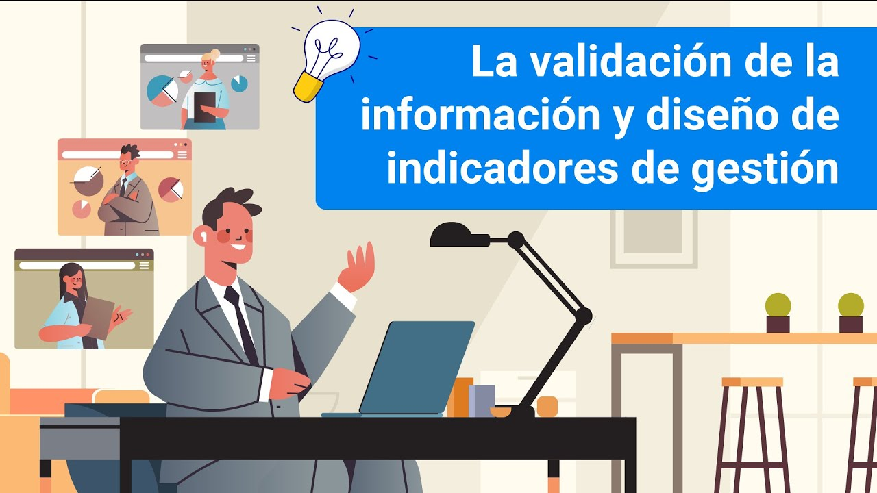

[**Enlace de reproducción del video**](https://youtu.be/_pcuK2pm1UM)

|  |
| --- |
| **Síntesis del video: La validación de la información y diseño de indicadores de gestión** |
| Todo sistema de gestión de la calidad debe contar con herramientas de medición, así como de una metodología para su implementación a partir de la normativa y los requerimientos técnicos, de esta forma lograr un servicio o producto que se ajuste cada vez más a los requerimientos del cliente a partir de la aplicación permanente de pequeñas mejoras, ya sea desde lo óptimo y sostenible, tanto para la empresa como para los mismos clientes.  En ese sentido, las diferentes acciones realizadas aportan a la competitividad al reducir costos globales, especialmente indirectos y los ciclos de fabricación o prestación del servicio, así establecer los estándares de calidad y de buen servicio. |

Las herramientas de medición tienen gran importancia, siempre y cuando se tengan en cuenta y se realicen estudios de resultados y toma de acciones encaminadas a los objetivos planteados.

La información derivada del análisis de datos es esencial para la toma de decisiones inteligentes en el ámbito empresarial. Los datos, por sí solos, carecen de utilidad real hasta que son sometidos a un proceso de valoración, comprensión e interpretación que permita extraer información significativa. Es este análisis el que proporciona una perspectiva más profunda sobre las operaciones del negocio, el rendimiento financiero, la satisfacción del cliente y otros aspectos clave.

La capacidad de tomar decisiones informadas basadas en hechos concretos y situaciones reales es crucial para el éxito empresarial. Este proceso de análisis y toma de decisiones forma un ciclo continuo en el que los datos recopilados alimentan el conocimiento, que a su vez orienta futuras acciones y estrategias. La siguiente secuencia detalla cómo este proceso impacta en la gestión de datos y destaca su importancia en la toma de decisiones efectiva:

* **Definir objetivos:** acción fundamental para la estructuración de planes corporativos.
* **Desarrollar estrategia:** componente técnico que implica el desarrollo de:
* Contenido.
* Producto.
* Publicaciones.
* Canales.
* Tiempos.
* **Captar datos:** en este paso se precisa definición sobre el origen de datos, teniendo en cuenta:
* ¿Qué se mide?
* ¿De dónde se sacan esas mediciones? La fuente de datos
* En caso de varias fuentes, integrarlas, evitando datos dispersos que dificultan su visualización y análisis.
* **Analizar datos:** fase que implica el desarrollo de los KPI y permite visualizar la información, preferiblemente a través de “software” de analítica e inteligencia de negocio que comparan y evidencian comportamientos generales.
* **Tomar decisiones:** etapa orientada a tomar medidas para corregir o mejorar permanente el cumplimiento de los objetivos del negocio.

El análisis de los resultados traza rutas de acción para la toma de decisiones.

Cada vez que se cumple el ciclo, las decisiones basadas en experiencias y datos reales deberían reflejarse en la mejora del negocio.

El análisis de datos desempeña un papel crucial en la evaluación de una estrategia de “marketing” digital. Este proceso implica abordar una serie de preguntas esenciales para comprender la efectividad y el impacto de la campaña. Algunas de estas preguntas clave incluyen:

* ¿A qué audiencia específica llegó con mayor efectividad la publicidad?
* ¿Se logró alcanzar el público objetivo previsto?
* ¿Se identificaron nuevas oportunidades que no se habían considerado inicialmente?
* ¿Cuáles son los días y horas de la semana más efectivos para el alcance de la estrategia?
* ¿Cómo reaccionó la audiencia ante las publicaciones?
* ¿Cuáles son los costos asociados con la estrategia en comparación con los beneficios o ventas generadas?
* ¿Se obtuvieron resultados inesperados durante la ejecución de la estrategia?
* ¿Qué tan exitosa fue la estrategia en términos de cifras y métricas definidas?

Este análisis no solo busca respuestas, sino que también plantea la posibilidad de identificar preguntas adicionales que podrían ser cruciales y que los datos actuales podrían no estar abordando por completo. Este enfoque reflexivo y analítico es esencial para ajustar y optimizar continuamente las estrategias de “marketing” digital.

En el caso de las empresas grandes, algunas áreas no se responsabilizan de las decisiones, toda vez que sus funciones están establecidas en desarrollar y ejecutar estrategias de mercadeo. Sin embargo, es importante tener claridad en las cifras y los reportes que solicita el área del nivel de decisiones para suministrar información completa, en el plazo establecido y de forma adecuada.

## KPI

Los KPI, o Indicadores Clave de Desempeño, son métricas específicas que se utilizan para evaluar el rendimiento y el éxito de una estrategia, campaña o actividad en relación con los objetivos establecidos. Estos indicadores proporcionan una visión cuantificable de diversos aspectos del desempeño, lo que facilita el seguimiento y la toma de decisiones informadas.

En el contexto del “marketing” digital, los KPI pueden variar según los objetivos específicos de la campaña. A continuación, se describen sus características más relevantes:

La gestión efectiva del control operativo implica la elección cuidadosa de una serie de elementos indicativos, conocidos como Indicadores Clave de Rendimiento (KPI, por sus siglas en inglés), y/o proporciones que nos ayudan a estar al tanto de la evolución de la situación. En resumen, un indicador es simplemente un factor mensurable que nos proporciona información sobre el estado de una situación específica, permitiéndonos comparar periódicamente los logros con los objetivos establecidos.

Aunque hay algunos indicadores comunes ampliamente utilizados por diversas empresas, es fundamental elaborar los KPI de forma personalizada para cada organización, considerando el tipo de negocio, el mercado, la situación específica de la empresa, así como la estrategia adoptada. Estos factores juegan un papel determinante en su definición y relevancia.

Todos estos indicadores se integran dentro de lo que combinados se conoce como el cuadro de mando, una valiosa herramienta de gestión que se utiliza para la toma de decisiones estratégicas y el control operativo de la empresa. Este cuadro de mando no solo permite monitorear el desempeño en tiempo real, sino que también facilita una comprensión clara de la situación empresarial a través de la presentación visual de métricas clave.

El cuadro de mando incluye gráficos que representan la evolución de las ventas, la tendencia anual, tablas detalladas que muestren el avance de las ventas de los productos, y varias ratios que actúen como indicadores de:

* El logro de los objetivos de “marketing”.
* La penetración en el mercado de las marcas.
* La cartera de pedidos.
* La cobertura de distribución.
* El rendimiento de la distribución física.
* La rotación de las ventas.
* El costo de la comunicación, Etc.
* **Diseñar un KPI:** para diseñar un KPI es fundamental hacer un análisis de los factores que realmente afectan el modelo de negocio, como son:
* Tipología y peso de los ingresos.
* Tipología y peso de los gastos.
* Productos y/o servicios que reportan más ingresos y aquellos que generan más gastos.
* Comportamiento, compra media y tipos de clientes.
* Nivel de satisfacción.
* Relevancia para la empresa de la web corporativa o tienda on-line.
* Relevancia de las redes sociales en la gestión diaria.

De esta manera, se pueden extraer de cada uno de los indicadores de medición (ISOTools, s. f.).

* **Integración de datos y visualización:** en el contexto actual, no se piensa que el registro de KPI se lleve de manera manual o física (aunque se puede realizar), así que es importante llevar a cabo una investigación de mercado y disponibilidad de herramientas tecnológicas que se adapten a la empresa para la gestión de las mediciones.

Este es un proceso que podría tornarse complejo según el tamaño de la organización. En grandes corporaciones, por lo general, existe un área que se dedica a la inteligencia de negocio, básicamente la integración entre plataformas tecnológicas y datos con el compendio de la información. Se captura y transforma datos para producir un “dashboard” o tableros de mando que dan cuenta en un solo lugar de toda la información y resultados de la organización.

En algunos casos más sofisticados, aplican técnicas de inteligencia artificial, como el “machine learning”, para que las máquinas aprendan a interpretar y realizar predicciones con bases matemáticas teniendo en cuenta la experiencia y otras variables.

Para las “pymes”, este proceso es una realidad y está al alcance de todas, pero sí es necesario tener competencias digitales para adelantar esta tarea, entre otras, saber importar datos de las plataformas analíticas para luego integrarlas en un solo lugar. Microsoft Excel podría ser un excelente aliado que, si bien no es profesional para altos volúmenes de datos, podría ser una buena solución inicial para integrar y visualizar estadísticas generales.

* **Interpretación de indicadores de gestión (KPI):** en el ámbito del “marketing” digital es crucial para comprender el rendimiento de una estrategia y tomar decisiones informadas. Aquí hay algunas pautas generales para la interpretación de estos indicadores:
* **Comparación con objetivos:** los KPI deben compararse con los objetivos establecidos inicialmente. Si un objetivo era aumentar la tasa de conversión en un 15 %, se debe evaluar si los KPI reflejan este aumento deseado.
* **Tendencias a lo largo del tiempo:** analizar cómo los KPI han evolucionado con el tiempo es esencial. ¿Hay picos o valles en ciertos momentos? ¿Cómo se correlacionan con eventos específicos o cambios en la estrategia?
* **“Benchmarking”:** comparar los KPI con los estándares de la industria o con el rendimiento pasado de la empresa. Esto proporciona contexto sobre si los resultados son buenos, malos o promedio en relación con las expectativas.
* **Segmentación de datos:** desglosar los KPI según diferentes segmentos puede proporcionar información valiosa. Por ejemplo, analizar el tráfico del sitio “web” por fuente (orgánico, pago, redes sociales) puede revelar qué canales son más efectivos.
* **Correlaciones:** buscar correlaciones entre diferentes KPI. Por ejemplo, si hay un aumento en la tasa de clics (CTR) pero una disminución en la tasa de conversión, podría indicar que los visitantes no encuentran relevante la página de destino.
* **Análisis de costos:** relacionar los KPI con los costos asociados. ¿Está generando la campaña el retorno de inversión esperado? ¿Cuál es el costo por adquisición (CPA) y cómo se compara con el valor de por vida del cliente (CLV)?
* **“Feedback” del usuario:** integrar datos cualitativos, como comentarios de usuarios o encuestas, para obtener una comprensión más profunda de la experiencia del usuario y cómo se traduce en los KPI.

La interpretación efectiva de los KPI requiere un enfoque holístico y la capacidad de ver más allá de los números brutos para entender la historia que cuentan sobre el rendimiento de una estrategia de “marketing” digital.

Para complementar la información observe el siguiente video del SENA denominado “Interpretación de indicadores de gestión (KPI)”.

1. Interpretación de indicadores de gestión (KPI)

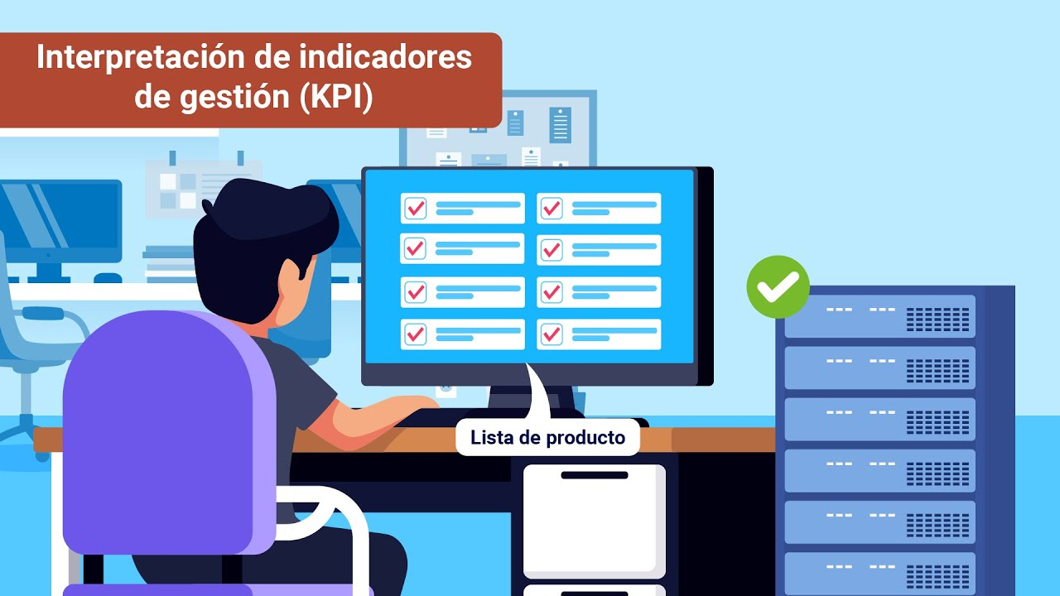

**[Enlace de reproducción del video](https://youtu.be/nCUYv5oPwJY)**

|  |
| --- |
| **Síntesis del video: Interpretación de indicadores de gestión (KPI)** |
| Los KPI permiten revisar los resultados y la trazabilidad de las variables escogidas para el indicador, además de entender el nivel del objetivo propuesto desde el punto de vista de las políticas establecidas por la compañía, en ellos se reflejan las fortalezas, debilidades, oportunidades y las amenazas, por lo tanto, es importante clarificar y precisar las condiciones necesarias para construir aquellos realmente útiles para medir el desempeño de la organización, en sus diferentes áreas. Una regla ampliamente empleada en la interpretación de los KPI, es que el objetivo debe ser “Smart”, las cinco letras significan: “Specific”: especifico, “Mesurable”: medible, “Attainable”: alcanzable, “Relevant”: relevante, “Timely”: tiempo. Esto implica que el objetivo debe: ser especifico y estar muy claramente definido, ser medible en la mayoría de los casos, significa que pueda cuantificarse, lograrse de forma realista y adaptados al entrono cambiante, ser relevante para la organización al estar alineado con la estrategia práctica o procesos que mide, el plazo para alcanzar debe ser claro. |

Síntesis

El componente formativo Formalización de ventas y evaluación de resultados, se centra en dos aspectos cruciales para el éxito empresarial. Primero, se aborda el marco normativo, explorando el Código del Comercio, contratos comerciales y el Estatuto del Consumidor. Esta perspectiva asegura que las transacciones se realicen dentro de parámetros legales y éticos. Segundo, se destaca el proceso de mejora continua mediante la implementación de indicadores de gestión, especialmente los KPI. Además, se resalta el ciclo PDCA como una metodología clave para ajustar estrategias y garantizar un rendimiento óptimo. En conjunto, este enfoque proporciona a los profesionales las herramientas esenciales para la conformidad legal, la eficiencia operativa y el logro constante de objetivos comerciales.

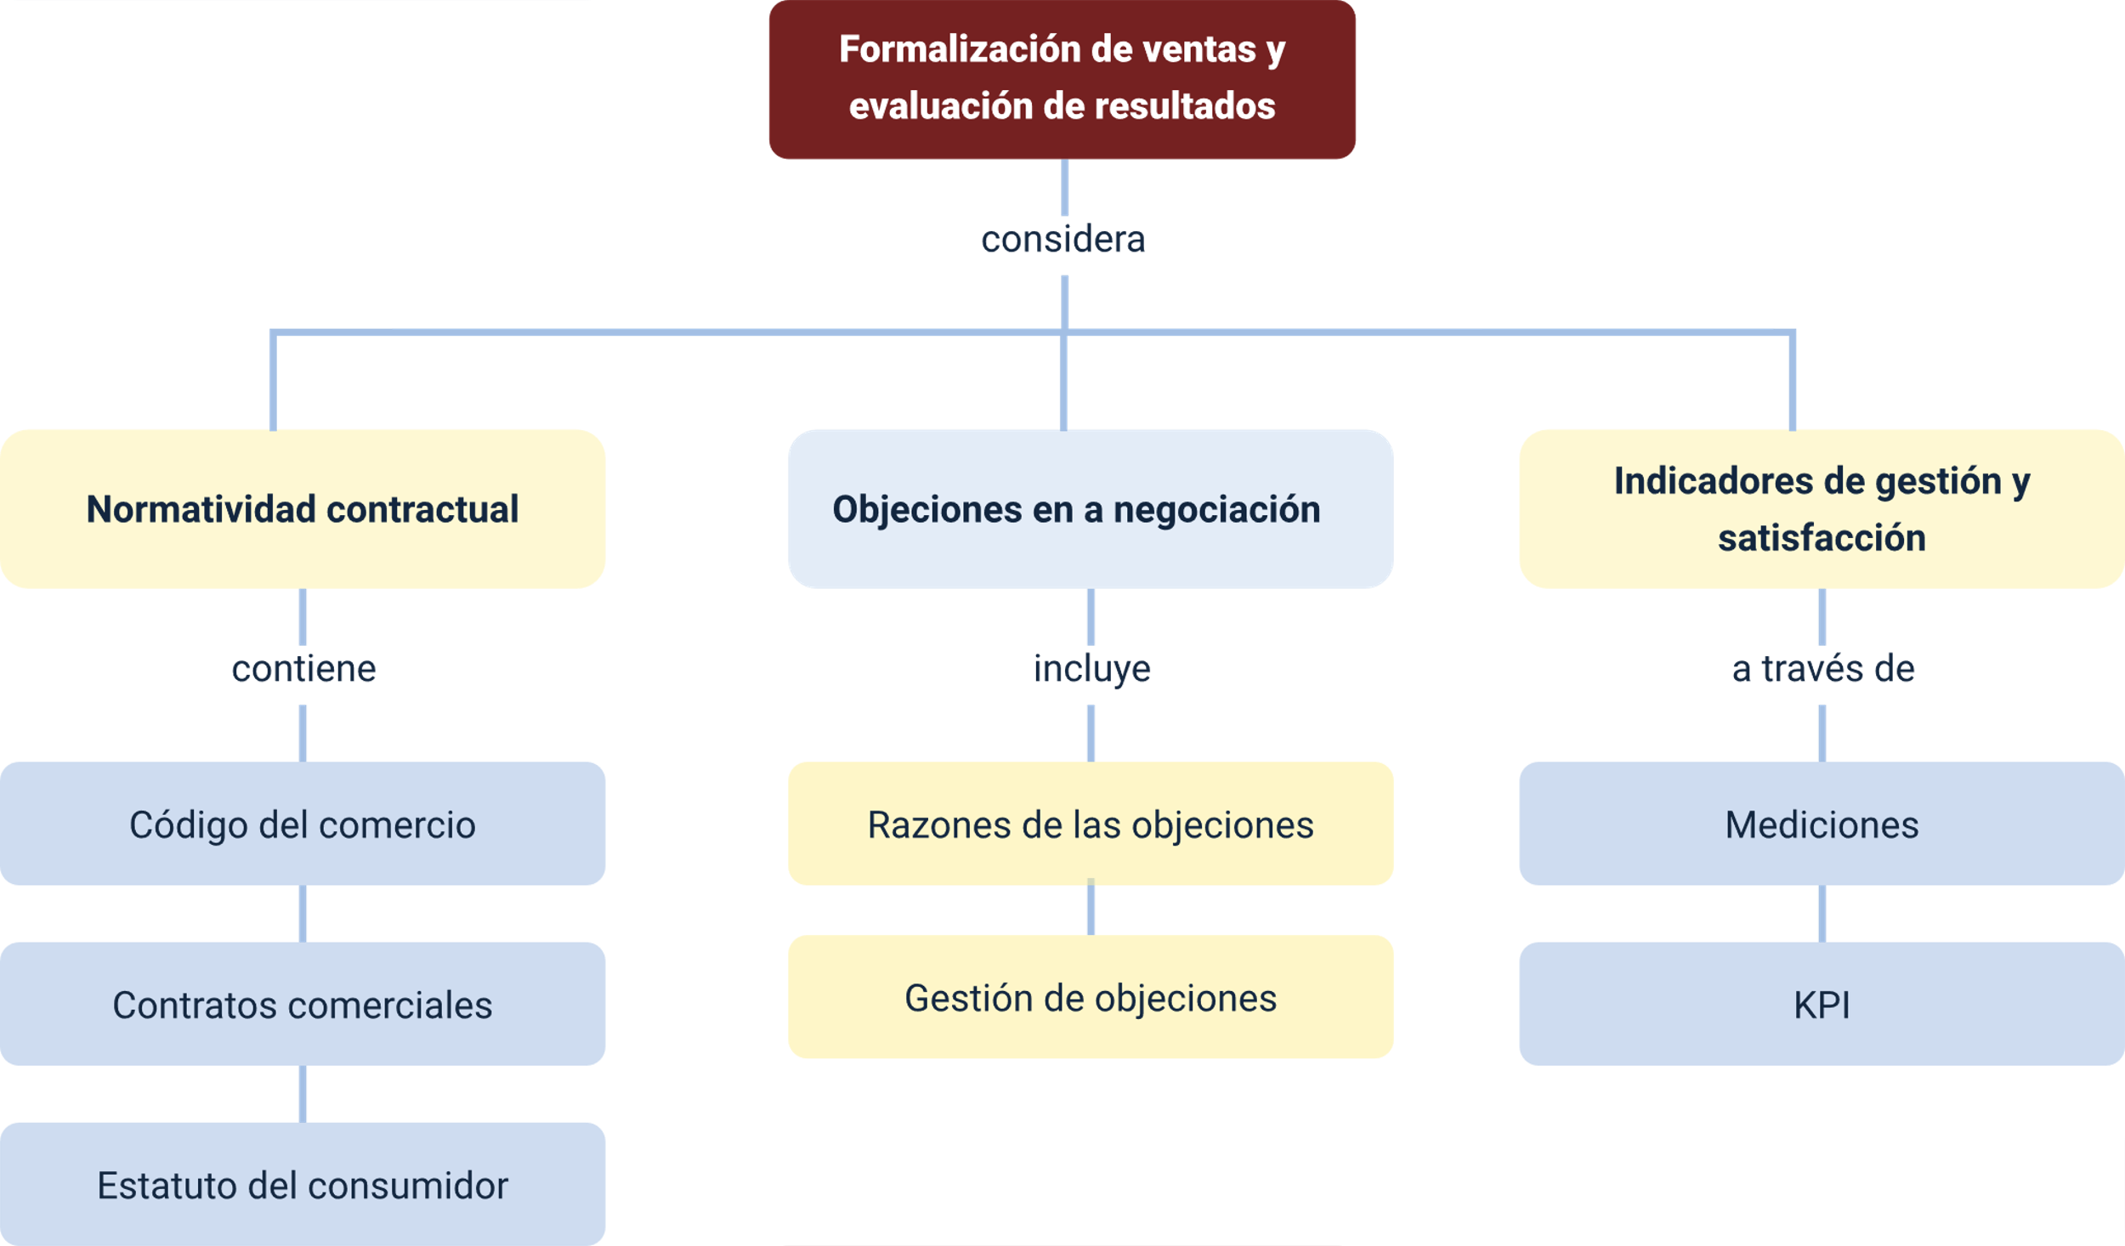

Material complementario

|  |  |  |  |
| --- | --- | --- | --- |
| **Tema** | **Referencia APA del Material** | **Tipo de material**  **(Video, capítulo de libro, artículo, otro)** | **Enlace del Recurso o**  **Archivo del documento o material** |
| 1.3 Estatuto del consumidor | Vergara, F. (2021). *Cómo hacer anuncios en Tik Tok en el 2022 – Curso gratis de TikTok Ads*. [Video]. YouTube. | Video | <https://youtu.be/Pp214DIxfdc> |
| 1.3 Estatuto del consumidor | Facebook. (s. f.) *Marketplace*. Facebook. | Artículo | <https://www.facebook.com/help/1713241952104830/?helpref=uf_share> |
| 1.3 Estatuto del consumidor | Facebook. (s.f.). *¿Cómo creo una página en Facebook?* Facebook, | Artículo | <https://www.facebook.com/help/104002523024878/?helpref=uf_share> |
| 1.3 Estatuto del consumidor | Facebook. (s.f.). *Información sobre Facebook Reels*. Meta. | Artículo | <https://www.facebook.com/business/help/581040529926114?id=376980407544978> |
| 1.3 Estatuto del consumidor | Facebook. (s.f.). *Meta business suite*. Meta. | Artículo | <https://www.facebook.com/business/tools/meta-business-suite> |
| 3.2 KPI | Carbellido. C. (s.f.). *KPI´s en redes sociales: cómo medir los objetivos en social media [Plantillas]*. Un Community Manager. | Artículo | <https://www.uncommunitymanager.es/kpis-redes-sociales/> |

Glosario

**Ciclo PHVA:** (Planificar-Hacer-Verificar-Actuar). Es una estrategia interactiva de resolución de problemas para mejorar procesos e implementar cambios. Es considerado un método de mejora continua, toda vez que no es un proceso que se ejecuta una sola vez, sino una espiral continua que busca mejorar los procesos e iteraciones.

**“Dashboard”:** tablero o cuadro de mandos, en referencia a un documento en el que se reflejan, mediante representación gráfica, las principales métricas o KPI que intervienen en la consecución de los objetivos

**Inteligencia de negocio: “**Business Intelligence” (BI) es el conjunto de conceptos, métodos, aplicaciones, prácticas y capacidades que gestionan la información o los datos de una empresa a través de su recopilación, análisis y transformación con el propósito de mejorar la toma de decisiones estratégicas.

**“Machine learning”:** (aprendizaje automático) es la rama de la inteligencia artificial que dota a las máquinas de la habilidad de “aprender” a partir del análisis de datos con el fin de identificar patrones y apoyar en la toma decisiones con la mínima intervención humana.

Referencias bibliográficas

Congreso de Colombia (2011). Ley 1480 de 2011. Estatuto del consumidor. (12 de octubre de 2011). <http://secretariasenado.gov.co/senado/basedoc/ley_1480_2011.html>

Marketeros Latam. (2021). Ciclo de Deming: etapas e importancia. Marketeros Latam. <https://www.marketeroslatam.com/ciclo-de-deming-etapas-e-importancia/>

Ministerio de Comercio, Industria y Turismo. (s.f.). Protección del consumidor. <https://www.mincit.gov.co/minindustria/estrategia-transversal/regulacion/proteccion-del-consumidor>

Presidencia de Colombia. (1971). Decreto 410 de 1971, por el cual se expide el Código de Comercio. (27 de marzo de 1971). <https://www.funcionpublica.gov.co/eva/gestornormativo/norma.php?i=41102>.

Recursos Educativos Digitales SENA, E. [@EcosistemaSENAVirtual]. (2022, 20 de mayo). Interpretación de indicadores de gestión (KPI) [Archivo de vídeo]. YouTube. <https://www.youtube.com/watch?v=nCUYv5oPwJY>

Recursos Educativos Digitales SENA, E. [@EcosistemaSENAVirtual]. (2022, 16 de septiembre). La validación de la información y diseño de indicadores de gestión [Archivo de vídeo]. YouTube. <https://www.youtube.com/watch?v=_pcuK2pm1UM>

Créditos

|  |  |  |
| --- | --- | --- |
| **Nombre** | **Cargo** | **Regional y Centro de Formación** |
| Claudia Patricia Aristizabal | Responsable del Equipo | Dirección General |
| Norma Constanza Morales Cruz | Responsable de Línea de Producción | Regional Tolima - Centro de Comercio y Servicios |
| Jaime Hernán Tejada Llano | Experto Temático | Regional Distrito Capital - Centro de Diseño y Metrología |
| Maribel Avellaneda Nieves | Diseñadora Instruccional | Regional Norte de Santander - Centro de la Industria, la Empresa y los Servicios |
| Andrés Felipe Velandia Espitia | Asesor Metodológico | Regional Distrito Capital - Centro de Diseño y Metrología |
| Rafael Neftalí Lizcano Reyes | Responsable Equipo de Desarrollo Curricular | Regional Santander - Centro Industrial del Diseño y la Manufactura |
| José Gabriel Ortiz Abella | Corrector de Estilo | Regional Distrito Capital - Centro de Diseño y Metrología |
| Juan Gilberto Giraldo Cortes | Diseñador Instruccional | Regional Tolima - Centro de Comercio y Servicios |
| Viviana Esperanza Herrera Quiñonez | Asesora Metodológica | Regional Tolima - Centro de Comercio y Servicios |
| Aruzidna Sánchez Alonso | Diseñador Web | Regional Tolima - Centro de Comercio y Servicios |
| Francisco José Vásquez Suárez | Desarrollador Fullstack | Regional Tolima - Centro de Comercio y Servicios |
| Gilberto Junior Rodríguez Rodríguez | Storyboard e Ilustración | Regional Tolima - Centro de Comercio y Servicios |
| Maria Alejandra Vera Briceño | Animador y Productor Audiovisual | Regional Tolima - Centro de Comercio y Servicios |
| Nelson Iván Vera Briceño | Animador y Productor Audiovisual | Regional Tolima - Centro de Comercio y Servicios |
| Oleg Litvin | Animador y Productor Audiovisual | Regional Tolima - Centro de Comercio y Servicios |
| Francisco José Vásquez Suárez | Actividad Didáctica | Regional Tolima - Centro de Comercio y Servicios |
| Javier Mauricio Oviedo | Validación y Vinculación en Plataforma LMS | Regional Tolima - Centro de Comercio y Servicios |
| Gilberto Naranjo Farfán | Validación de Contenidos Inclusivos y Accesibles | Regional Tolima - Centro de Comercio y Servicios |